玻璃幕墙设计方案说明

一、单元式玻璃幕墙
单元式玻璃幕墙是在工厂加工程度最高的一种幕墙。竖框、横框等元件在工厂加工好，并安装幕墙面板（玻璃、铝板、花岗岩等），形成单元组件，运往工地直接固定在主体结构上。通过拼合最终完成整幅幕墙。单元式幕墙最大特点是工地工期短，同时由于在工厂组装，可以用各种构图来组合，拚装成单元组件，这就为建筑师们发挥想象力提供了广阔的天地。单元式明框幕墙系统、单元式隐框幕墙系统、单元式半隐框幕墙系统产品优点如下：
（1）工厂制作组装，加工组装精度高、能有效控制质量，便于机械化、自动化生产，也便于细部雕琢。
（2）板块现场安装，施工机械化程度高，能消除人为因素对元件拼装质量的影响，便于施工质量控制。可与土建主体结构同步施工，施工周期短，无脚手架，施工过程外观形象好，便于成品保护。
（3）设计技术成熟，幕墙系统构造十分讲究，故而对幕墙的水密性、气密性、抗风压变形性能有周全的考虑，系统对层间位移、温度变形等有相当大的适应能力。
（4）板块接缝处全部采用专用耐老化橡胶条密封，使幕墙具有自洁功能,表面受污染程度低。
（5）典型的单元式幕墙是运用雨幕原理实现对插接缝防水构造设计最理想形式的幕墙，抗震能力强。
（6）多重胶条密封，使之能采用干法施工为主，避免湿作业对环境的污染。
缺点是：型材用量增加，成本较高，运输和存放不方便、施工现场起吊要求高，容易造成损坏，对土建施工质量及施工单位现场管理水平要求很高。
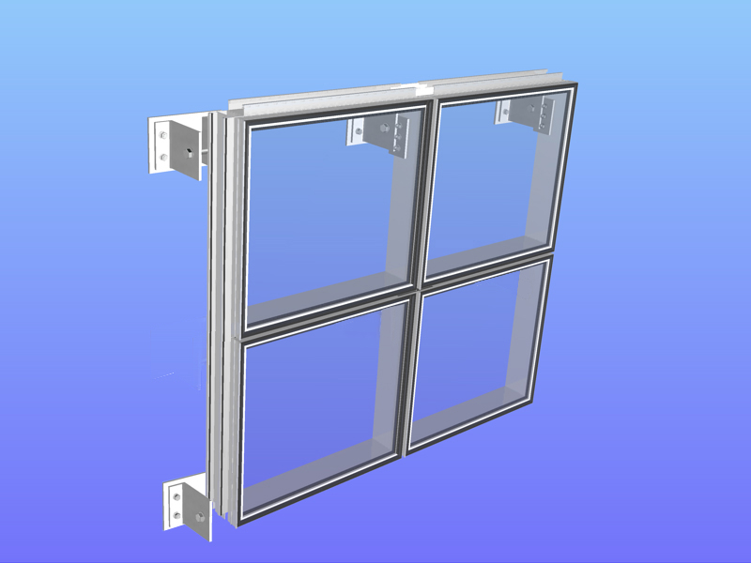

单元幕墙大样

二、构件式玻璃幕墙
构件式玻璃幕墙是在主体结构上安装杆件（立柱、横梁）形成框格的，框格的外形、尺寸及外表面平整度是在杆件安装过程中调整、定位、固定形成的，杆件安装完毕形成固定在主体结构上的框格后，再安装玻璃形成幕墙，面板的接缝在一根整体杆（立柱、横梁）上，这个杆件在型材挤压时就是一个整杆件，面板固定在这个杆件上。上墙安装时先安装杆件，此时由于尚未安装面板，人可在外侧操作，对杆件进行调整、定位后固定，在杆件安装定位固定后再安装面板。
构件式幕墙是将车间内加工完成的构件，运到工地，按照施工工艺逐个将构件安装到建筑结构上，最终完成幕墙安装。构件式幕墙按照外视效果分为全隐式、半隐式、明框式、干法隐框幕墙四种，半隐式又分显横和显竖两种。按照装配方式分为压块式、挂接式两种。
产品特点：
1、压块式构件幕墙（也叫构件式幕墙）
（1）板块采用浮动式连接结构，吸收变位能力强。
（2）定距压紧式压块，保证使每一玻璃板块压紧力均匀，玻璃平面变形小，镀膜玻璃的外视效果良好。
（3）硬性接触处采用弹性连接，幕墙的隔音效果好。
（4）能够实现建筑上的平面幕墙和曲面幕墙效果。
（5）拆卸方便，易于更换，便于维护。
2、挂接式构件幕墙（也叫小单元式构件幕墙）：
（1）安装简捷，易于调整。
（2）连接采用浮动式伸缩结构，可适应变形。
（3）适用于平面幕墙形式。
（4）硬性接触处采用弹性连接，幕墙的隔音效果好。
3、总结构件式玻璃幕墙
优点：
1、构件在工厂制作、加工精度高。
2、现场分立元件安装、组装，材料成本较低。
3、多种形式组合，灵活方便。
4、更具传统意义。
缺点：相对工期较长，人工成本较高。
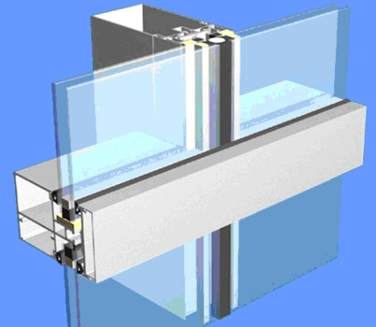
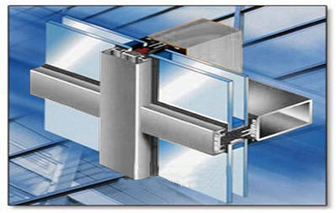

明框构件式 半隐构件式

名词解释
1、明框玻璃幕墙：明框玻璃幕墙的玻璃镶嵌在铝框内，成为四边有铝框的幕墙构件，幕墙构件镶嵌在横梁上，形成横梁立柱外露，铝框分格明显的立面。 明框玻璃幕墙是最传统的形式，应用最广泛，工作性能可靠。相对于隐框玻璃幕墙，更易满足施工技术水平要求。
2、半隐玻璃幕墙：半隐框玻璃幕墙分横隐竖不隐或竖隐横不隐两种。不论哪种半隐框幕墙，均为一对应边用结构胶粘接成玻璃装配组件，而另一对应边采用铝合金镶嵌槽玻璃装配的方法。换句话讲，玻璃所受各种荷载，有一对应边用结构胶传给铝合金框架，而另一对应边由铝合金型材镶嵌槽传给铝合金框架。
3、隐框（全隐）玻璃幕墙：隐框玻璃幕墙是一种综合性技术新产品，该幕墙没有用以夹持玻璃并承重的铝合金外框，它是完全依靠结构胶把成百上千块的玻璃粘结在铝型材框架上。
三、点支式玻璃幕墙
又叫驳接式玻璃幕墙。它改变了过去着重用玻璃来表现建筑、窗户、质感、体型的传统手法，而是更多地利用玻璃透明的特性，追求建筑物内外空间的流通和融合，人们可透过玻璃清楚地看到支承玻璃的整个结构系统，使这种结构系统从单纯的支承作用转而表现其可见性。由于这种奇特效果，虽然它诞生到现在只有30多年时间，已广泛地应用于各种大型公共建筑。 点支式玻璃幕墙由装饰面玻璃，驳接组件和支承结构组成。按外立面装饰效果分为平头点支式玻璃幕墙和凸头点支式玻璃幕墙。 按支承结构分为肋驳接点支式玻璃幕墙，钢结构点式玻璃幕墙，钢拉杆点支式玻璃幕墙、双层索点支式玻璃和单层索点支式玻璃幕墙。
装饰面玻璃必须钢化处理，可采用单层玻璃，中空玻璃，夹层玻璃。
性能优点：
1．效果通透，可使室内空间与室外环境自然和谐。
2．构件精巧，结构美观，实现精美的金属结构与玻璃装饰艺术的完美融合。
3．支承结构多样，可满足不同建筑结构和装饰效果的需要。
4．玻璃与驳接爪件采用球铰连接，具有较强的吸收变形能力。
缺点：点支式玻璃幕墙作用力在玻璃上的四个点上，由于玻璃孔上有极大的应力，即使钢化玻璃就算是经过热渗处理也有可能发生自爆，因此，为了防止由于玻璃破碎导致玻璃幕墙倒塌，雨篷、天窗和玻璃肋必须使用钢化胶合玻璃，如果面板玻璃也能使用钢化胶合玻璃就会更加安全可靠。同时点支式玻璃幕墙的开启扇设计也很局限，至今仍没有很好的解决方案。所以目前点支式玻璃幕墙受到机场、展厅、裙楼、大堂等公共建筑物的青睐，不适合高层建筑大面积玻璃幕墙。
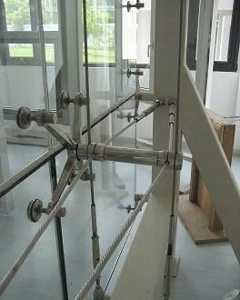
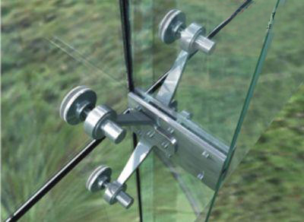

拉索点支式 玻璃肋点支式

四、效果图方案说明（另附图）
本方案效果图说明：外立面玻璃幕墙形式为横隐竖明式，能够进一步增强本建筑高耸挺拔的视觉冲击力。横向玻璃每层玻璃分割为两块，层间梁处为单片彩釉玻璃，能有效节省成本和遮挡层间梁效果；层间为一块6LOW-E+12A+6钢化中空LOW-E玻璃，如果考虑开启可以在这玻璃之间增加隐框开启扇。竖向玻璃分隔缝处有装饰条，另外每个结构柱处增加铝板造型装饰条，增强整体幕墙的结构感。

施工顺序及安全防护问题

塔楼若采用框架式幕墙形式、塔楼八层的高度与购物中心外立面施工同步进行。
- 购物中心外立面可搭钢管式脚手架进行施工，塔楼利用吊篮按楼层分若干施工段进行施工。
- 购物中心外立面、塔楼可以同时进行施工，主要解决安全问题。防止高空坠物、物体打击：塔楼施工段之间设置防护层；购物中心钢管式脚手架严格按规范搭设，设置竹笆、密目网，加强防护措施；避免垂直方向上交叉施工。

